

**济宁商用车公司中重卡高端防腐项目**

**环境影响评价及验收技术服务**

**招标文件**

**招标编号：CGZX2025030010**

**中国重汽集团济宁商用车有限公司**

2025年3月**目 录**

第一章 招标公告 3

第二章 投标人须知 6

第三章 服务标准及要求 28

第四章 合同 31

第五章 投标文件格式 36

第六章 评分标准 48

# 

## 招标公告

## 招标编号：CGZX2025030010

**1.招标条件**

中国重汽集团济宁商用车有限公司针对中重卡高端防腐项目环境影响评价及验收技术服务，以公开招标的方式组织招标。本项目业主为中国重汽集团济宁商用车有限公司，建设资金来自 企业自筹 ，出资比例100% 。该项目现已具备招标条件，欢迎具备条件的潜在投标人参加投标。

**2.项目概况与招标范围**

2.1工程名称：济宁商用车公司中重卡高端防腐项目环境影响评价及验收技术服务；

2.2工程地点及工程概况

工程地点：山东省济宁市高新区诗仙路369号；

工程概况：新建 1 条喷蜡线并升级聚脲喷涂线，含工位室体、喷涂房、喷蜡系统、擦净室、送排风系统、烘干室室体及烘干系统等。

2.3资金来源：企业自筹，已落实；

2.4工期要求：详见招标文件；

2.5招标范围： 本次招标范围的为新建喷蜡线及升级聚脲喷涂线的环境影响评价及环评验收工作等。

**3．投标人资格要求**

本次招标要求投标人具备：

（1）投标人必须是在中华人民共和国境内注册的独立法人机构，具有独立承担民事责任能力，注册资金不少于50万人民币；公司成立三年以上（以营业执照成立日期到开标当日满三年为准）；并在人员、设备、资金等方面具有承担本项目的能力；经营范围含环境影响评价及验收等相关服务内容；

（2）投标人拟派项目负责人资质要求：投标人拟派项目负责人须具有国家注册环评工程师资格。若人员资格证书无单位名称或与投标人单位名称不一致的，报名时须提交投标截至时间前一年内在本单位缴纳的连续6个月的社保证明。

（3）业绩要求：近三年（2022年1月1日至今）承揽过机械类工业厂房（或工业园区）项目的环境影响评价报告书（表）编制服务业绩。（需提供合同原件扫描件）。

（4）财务要求：近三年财务状况良好（近三年指2021、2022、2023年或2022、2023、2024年）；

（5）信誉要求：近三年企业信誉良好，无与项目有关的行政处罚及失信记录等信息，在经营活动中无与本项目有关的违法及重大违规情况，无招标违规、谎报年度报告信息、提供虚假资质资料等行为或其他行政处罚记录。（近三年指2022年1月1日至今）。

（6）对代理商和联合体投标的要求：本项目不接受代理商、联合体投标

（7）没有被我公司列入黑名单。

（8）供方的直接或间接股东、法定代表人、董事、监事、高管非重汽员工及其亲属。

（9）法律法规对合格投标人的其他要求、规定。

**4．报名及招标文件的获取**

4.1凡有意参加投标者，请于2025年3月10日至2024年3月25日每日9:00-17:00（北京时间，下同），将以下资料盖章的扫描件发送至邮箱471374637@qq.com，并电话联系工作人员查收（联系人：蔡自壮；联系方式：17861502112）。

（1）营业执照；

（2）资格证书，以及投标人拟派项目负责人在报名单位的近6个月社保缴纳证明。

（3）符合3.1.3业绩要求的类似安全评价技术服务业绩的合同原件扫描件，数量不限，能报尽报，要求至少提供3份（同时填写附件2）；

（4）近三年财务状况报告（同时填写附件3，数据必须与报告一致）；

（5）近一个月人民银行企业信用报告；

（6）信用中国和裁判文书网站的报名公司的信息截图；

（7）公司简单介绍（包括但不限于公司规模和实力、办公地点、济宁有无办事机构、企业荣誉及认证等，尽量简洁），填写公司专业人员情况统计表（附件4）；

（8）唯一的法人授权委托书（附件5），被授权人在报名单位近6个月社保缴纳证明；

（9）联系人、联系方式、电子邮箱。

以上报名资料均要加盖公章。

注意：

1.请将以上文件原件扫描汇总形成1个PDF格式文件，发送至上述指定邮箱，并设置邮件名称为“公司名称+项目名称”，若上述资料不全或扫描件不清晰无法辨认的则会影响报名成功。

2. 本项目实行资格预审，报名成功不代表资格审查通过、入围投标名单，发放招标文件前，招标人进行资格审核验证，对报名单位从公司规模实力、业绩、财务状况等多个方面按所提供的报名材料进行考察，根据审查考察结果以合格制或有限数量制确定投标入围名单。开标时，对投标人资格进行再次核验（资格后审）。

3. 报名请按照附件6《非生产供应商注册操作手册》完成平台注册（网址：https://ecaitong.sinotruk.com:8012/#/login），注册时，业务主管部门选择“技术改造部”，从非生产供应商（招标）板块进入，类别选择“工程建设-环评安评等”。

已注册的不要重复注册，未曾注册过的提示组织代码重复的请直接电话联系解决。**注册并审核通过后方能参与本项目应标及后续投标，审核通过后请电话告知招标方联系人。**

4.2招标文件获取：**审核通过后请电话告知招标方联系人，获取招标文件。**

4.3招标文件工本费：无。

4.4投标保证金金额、形式和递交：详见招标文件。

4.5中标服务费：无。

**5．投标文件的递交**

5.1 投标文件递交的截止时间：2025年3月26日上午9点30分，详见招标文件。

5.2 逾期送达的或者未送达指定地点的投标文件，招标人不予受理。

**6．招标公告发布媒介**

本次公告同时在中国采购与招标网及中国重型汽车集团有限公司网站上发布。

**7****．联系方式**

招 标 人：中国重汽集团济宁商用车有限公司

地 址：济宁市高新区诗仙路369号

联 系 人：蔡自壮

电 话：17861502112 电子邮件：471374637@qq.com

2025年3月10日

附件2

|  |  |  |  |  |  |
| --- | --- | --- | --- | --- | --- |
| **近三年符合报名资格要求的业绩列表** | | | | | |
| 序号 | 项目/合同  名称 | 项目地点 | 项目简介  （工程范围、建筑面积、投资规模等） | 合同额 | 是否已通过验收 |
| 1 |  |  |  |  |  |
| 2 |  |  |  |  |  |
| 3 |  |  |  |  |  |
| 4 |  |  |  |  |  |
| 5 |  |  |  |  |  |
| … |  |  |  |  |  |

附件3

请按以下表格内容如实填写，提供经会计师事务所审计且出具无保留意见的**近三年的财务审计报告**，并**加盖公章**（包括但不限于报告页、经审计的资产负债表、利润表、现金流量表及报表附注）。如投标人公司没有经审计的财务报告，可提供**加盖公章**的近三年财务报表，包括但不限于资产负债表、利润表、现金流量表。应提供中文版本的审计报告或财务报表。**要求汇总表与财务报告（表）数据必须一致。**

|  |  |  |  |
| --- | --- | --- | --- |
| **投标单位资产情况汇总表** | | | |
| 注册资金（万元） |  | | |
| 实收资金（万元） |  | | |
| 年度资产情况 | 2022年 | 2023年 | 2024年 |
| 流动资产（万元） |  |  |  |
| 非流动资产（万元） |  |  |  |
| 营业收入（万元） |  |  |  |
| 年底资产总值（万元） |  |  |  |
| 年底负债总值（万元） |  |  |  |
| 资产负债率（**.**%） |  |  |  |
| 净利润（万元） |  |  |  |
| 未分配利润（万元） |  |  |  |
| 营运资金（万元）  （流动资产-流动负债） |  |  |  |
| 发展能力状况  （本年营业收入-上年营业收入）÷上年营业收入 |  |  |  |

附件4

|  |  |  |  |  |  |
| --- | --- | --- | --- | --- | --- |
| **公司专业人员情况统计表** | | | | | |
| 序号 | 姓名 | 毕业院校 | 专业 | 职称 | 从业时间 |
|  |  |  |  |  |  |
|  |  |  |  |  |  |
|  |  |  |  |  |  |
|  |  |  |  |  |  |
|  |  |  |  |  |  |
|  |  |  |  |  |  |
|  |  |  |  |  |  |
|  |  |  |  |  |  |
|  |  |  |  |  |  |
|  |  |  |  |  |  |
|  |  |  |  |  |  |
|  |  |  |  |  |  |
|  |  |  |  |  |  |
|  |  |  |  |  |  |
|  |  |  |  |  |  |
|  |  |  |  |  |  |
|  |  |  |  |  |  |

附件5

**法人授权委托书**

致:

本授权书宣告，我单位 （以下简称“投标人”）授权 （姓名）为本单位的合法代理人，授权其在 项目的投标活动中，以本单位的名义，并代表投标人签署、澄清、说明、补正、递交、撤回、修改文件和处理一切与本项目有关的事务，包括合同签订。代理人在本招标及合同签订活动中的一切行为，均代表本单位，与本人的行为具有同等法律效力。

代理人无权转换委托权。特此委托。

|  |
| --- |
| （法定代表人及委托代理人身份证正、反面复印件） |

代理人姓名： 性别：

年龄： 职务：

投标人（盖章）：

法定代表人（签字或盖章）

日期： 年 月 日

附件6

非生产供应商注册操作手册

**归口部门选“技术改造部”**

浏览器中输入地址;

[https://ecaitong.sinotruk.com:8012/#/login](http://ecaitong.sinotruk.com:8012/" \l "/login normalLink /tdkey d38o9f /tdfe -10 /tdfu http:/ecaitong.sinotruk.com:8012/)

1.点击立即注册

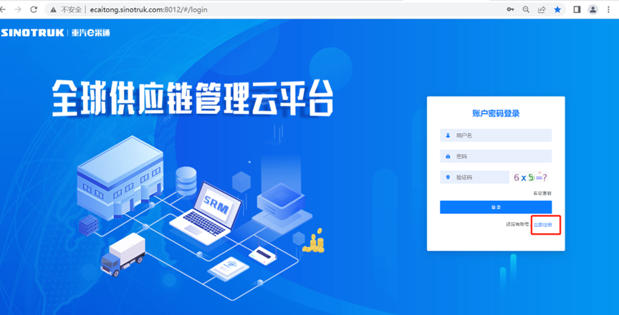

2.     填写手机号码（没有注册过的）

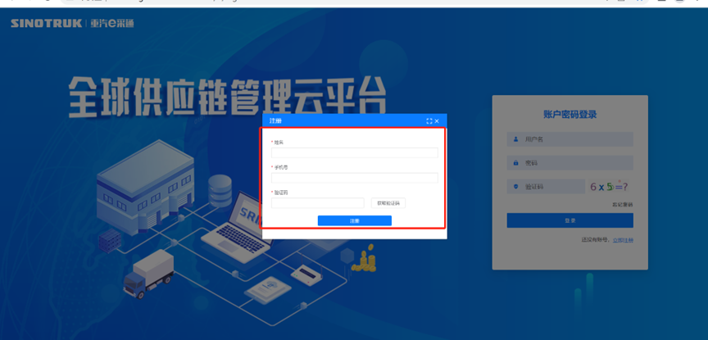

3.     注册成功登录这个手机号码的账号进入系统，点击供应商注册

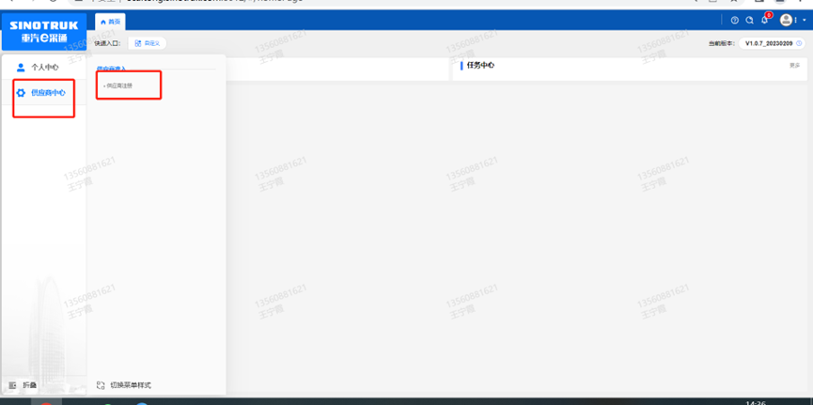

4.     点击新增

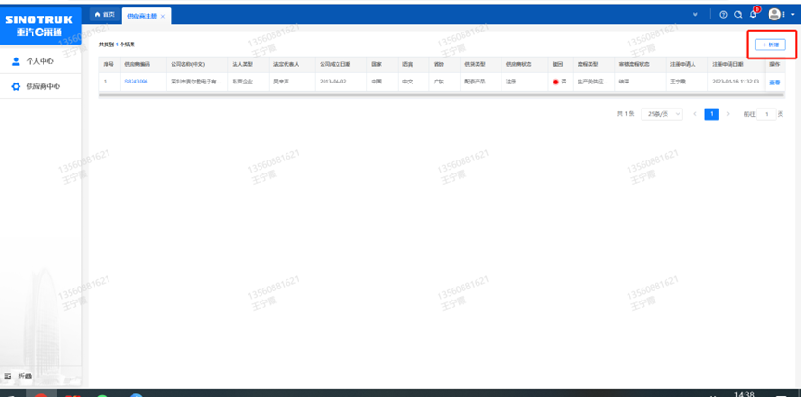

5 按要求填写所有信息，注意非生产类要填写合作单位，最后提交审批

